目 录

工业建筑设备安装工程施工组织设计 1
工 程 概 况 1
施工准备 5
施工现场平面布置 9
施 工 部 署 10
施工方法与技术措施 12
质量安全管理措施 17
质量管理 17
安全管理 18

工业建筑设备安装工程施工组织设计

工 程 概 况

某厂占地面积为84830㎡，建筑面积为41000㎡，其中主车间为10000㎡，工程投资2亿元，其中设备安装工作量为1190万元。
工厂的平面布置如图7所示，建有主车间、空压站、辅助车间、锅炉房、重油站、给水站、煤气加压站、原材料库、仓库、污水处理站、变配电室、办公楼、综合楼、汽车库和自行车棚等15个分项工程。
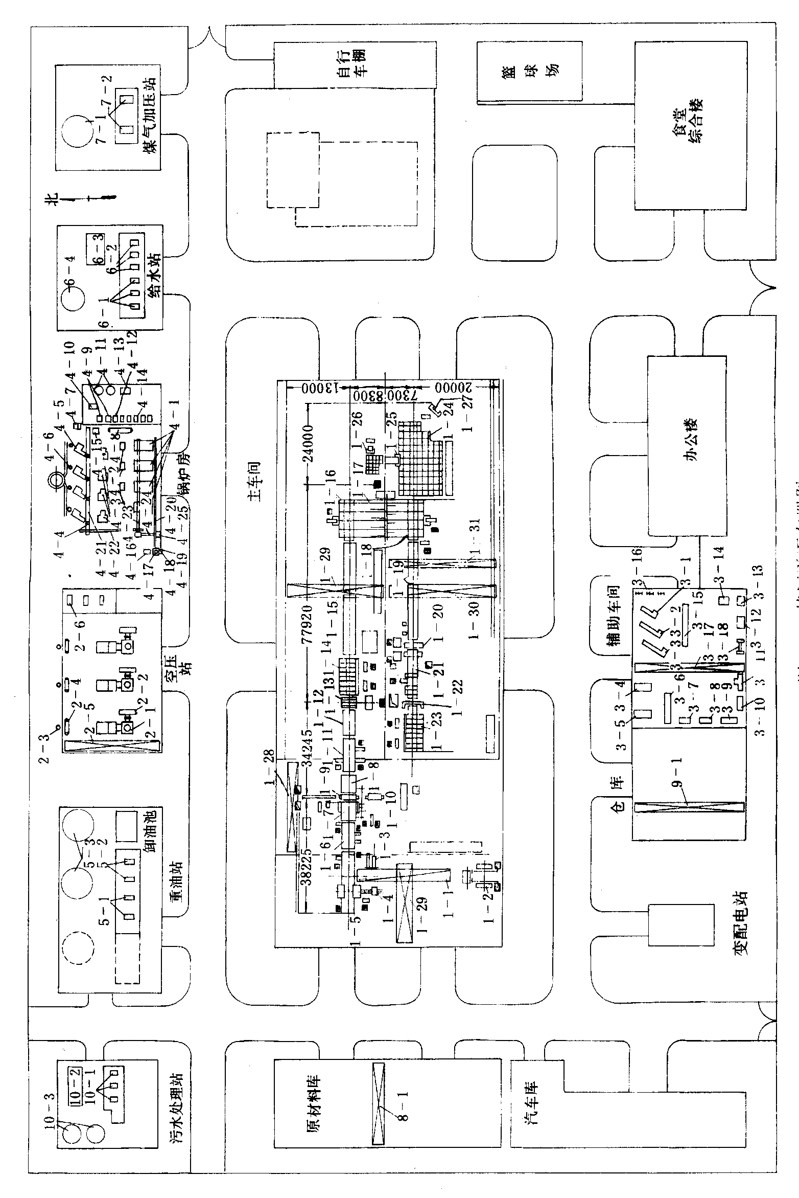
全厂机械设备安装工程量如表7所示，共安装各型机械设备136台，重2599t，轨道长1160m，构件加工制作102.6t。其中主要有轧钢机、桥式起重机、蒸汽锅炉、加热炉、立式油罐、煤气贮罐、压力机、空气压缩机、输送机、风机、泵、输送辊道、剪切机以及各种金属切削机床。管道安装工程量如表8所示，共安装管道长20677m。电气安装工程量如表9所示，其中有电力电缆34850m，控制电缆21910m，导线47060m，高压开关柜32台，低压开关柜127台，电气配管13750m，电力变压器4台，灯具1078套。
图7 某厂平面布置图
按使用要求，全部设备安装任务须一年完成，联动试运转完毕，具备试生产条件。
墙板安装质量要求 表7
分项工程名称 | 设备编号 | 机械设备名称 | 型号或规格 | 单位 | 数量 | 重 量  （t） | 设备到货日期
主车间  主车间  主车间  主车间  主车间  主车间  主车间  主车间  主车间  主车间  主车间  主车间  主车间  主车间  主车间  主车间  主车间  主车间  主车间  主车间  主车间  主车间  主车间  主车间  主车间  主车间  主车间  主车间  主车间  主车间  主车间  空压站  空压站  空压站  空压站  空压站  辅助车间  辅助车间  辅助车间  辅助车间  辅助车间  辅助车间  辅助车间  辅助车间  辅助车间  辅助车间 | 1-1  1-2  1-3  1-4  1-5  1-6  1-7  1-8  1-9  1-10  1-11  1-12  1-13  1-14  1-15  1-16  1-17  1-18  1-19  1-20  1-21  1-22  1-23  1-24  1-25  1-26  1-27  1-28  1-29  1-30  1-31  2-1  2-2  2-3  2-4  2-5  3-1  3-2  3-3  3-4  3-5  3-6  3-7  3-8  3-9  3-10 | 加热炉  推钢机  出料机  输送小车  受料辊道  机前输送辊道  机前摆动升降台  机后摆动升降台  轧钢机组  推床  机后辅助辊道  输送辊道  矫正机  堆料台  输出辊道  划线台受料辊道  划线台  划线台输送辊道  输送辊道  圆盘式剪切机  中间辊道  剪切机  堆料台  辊子床  剪切机  剪切机  废钢剪切机  桥式起重机  桥式起重机  桥式起重机  桥式起重机  空气压缩机  同步电机  贮气罐  冷却器  桥式起重机  普通车床  普通车床  精密车床  摇臂钻床  摇臂钻床  深孔钻镗床  立式铣床  万能铣床  铣齿机  滚齿机 | 240㎡  P=30t  φ350×1400  φ350×2000  φ1400  φ350×2000  φ350×2000  φ350×2000  φ350×2000  φ350×2000  φ350×2000  φ350×2000  600t  600t  400t  500t  100t/20t  50t/10t  75t/20t  30t/5t  5L-40/8  TDK型250kW  φ810×4100  40.8㎡  5t  C630  C0630  CM6150  Z3080  Z3040  TQ2160  X53T  X6134  Y2250  Y3150 | 台  台  台  台  组  组  台  台  套  台  组  组  台  台  组  组  组  组  组  组  组  台  组  台  台  台  台  台  台  台  台  台  台  台  台  台  台  台  台  台  台  台  台  台  台  台 | 1  1  1  1  1  1  1  1  1  1  1  1  1  1  1  1  1  1  1  1  1  1  1  1  1  1  1  1  2  1  1  3  3  3  3  1  1  1  1  1  1  1  1  1  1  1 | 193  65  20  25  60  100  85.2  110  393  22  52  46  32  62  64  33  45  28  60  21  34  12  30  41  11  9  10  131  154  123  50  13.5  9  3.6  4.2  15  3.9  15.4  2  12  3.2  36  5.1  2.8  7  2.4 | 第4个月  第5个月  第4个月  第4个月  第3个月  第3个月  第3个月  第3个月  第3个月  第3个月  第3个月  第3个月  第4个月  第4个月  第4个月  第4个月  第4个月  第4个月  第4个月  第5个月  第5个月  第5个月  第5个月  第5个月  第5个月  第5个月  第5个月  第2个月  第2个月  第2个月  第2个月  第6个月  第6个月  第6个月  第6个月  第5个月  第3个月  第3个月  第3个月  第3个月  第3个月  第4个月  第3个月  第3个月  第3个月  第3个月
辅助车间  辅助车间  辅助车间  辅助车间  辅助车间  辅助车间  辅助车间  辅助车间  锅炉房  锅炉房  锅炉房  锅炉房  锅炉房  锅炉房  锅炉房  锅炉房  锅炉房  锅炉房  锅炉房  锅炉房  锅炉房  锅炉房  锅炉房  锅炉房  锅炉房  锅炉房  锅炉房  锅炉房  锅炉房  锅炉房  锅炉房  重油站  重油站  重油站  给水站  给水站  煤气加压站  煤气加压站  原材料仓库  仓库  污水处理站 | 3-11  3-12  3-13  3-14  3-15  3-16  3-17  3-18  4-1  4-2  4-3  4-4  4-5  4-6  4-7  4-8  4-9  4-10  4-11  4-12  4-13  4-14  4-15  4-16  4-17  4-18  4-19  4-20  4-21  4-22  4-23  5-1  5-2  5-3  6-1  6-2  7-1  7-2  1  9-1  10-1 | 外圆磨床  套丝机  牛头刨床  牛头刨床  龙门刨床  砂轮机  桥式起重机  闭式单点压力机  卧式快装锅炉  省煤器  鼓风机  锁气器  引风机  除尘器  分气缸  盐液泵  钠离子交换器  蒸汽泵  原水加压泵  给水泵  水箱  装载机  振动格筛  鄂式破碎机  煤斗  封闭式胶带输送机  螺旋输送机  喷雾带式输送机  刮板式输送机  自动上料机  自动卸料机  油泵  油泵  油罐  水泵  水泵  煤气柜  煤气加压泵  桥式起重机  桥式起重机  水泵  轨道  构件制作 | MQ1320  S8139  B635-1  B6050  BY2016  φ350  15t/3t  JA31-250  KZL-4-13-AⅡ  GG4-1  GY4-1  XZD/Gφ1150  φ500×2000 Y40FS-20  JNN-1、2Ⅱ  QB-3  2BA-6  1GCA×8  10m³  1m³  PE150  2A718、48m  φ250、22m  B=250  0.65 m³  3U35-16  CH-30  1000 m³  4B54  100DF16×5  1000 m³  50t/30t  10t  100DF16×5 | 台  台  台  台  台  台  台  台  台  台  台  台  台  台  台  台  台  台  台  台  台  台  台  台  只  台  台  台  台  台  台  台  台  台  台  台  台  台  台  台  台  m  t | 1  1  1  1  1  3  1  1  4  4  4  4  4  4  1  1  2  1  1  5  1  1  1  1  4  1  1  1  1  1  1  2  2  2  2  2  1  2  1  1  3  1160  102.6 | 2.5  1  1  1.8  40  1  26  30.5  76  6  2  2  2  8  0.8  0.1  2  0.2  0.2  1  2  2  1  2  0.5  9  2  2  4  1  1  0.2  0.2  56  0.2  0.2  25  0.4  23  17  0.6 | 第3个月  第3个月  第3个月  第3个月  第4个月  第3个月  第3个月  第4个月  第7个月  第7个月  第7个月  第7个月  第7个月  第7个月  第7个月  第7个月  第7个月  第7个月  第7个月  第7个月  第7个月  第7个月  第7个月  第7个月  第8个月  第8个月  第8个月  第8个月  第8个月  第8个月  第8个月  第5个月  第5个月  第5个月  第8个月  第8个月  第8个月  第8个月  第6个月  第7个月  第9个月  第2个月

管道安装工程量表 表8
序号 | 材料名称 | 规格  （mm） | 数量  （m） | 材料供应  日 期 | 序号 | 材料名称 | 规格  （mm） | 数量  （m） | 材料供应  日 期
1  2  3  4  5  6  7  8 | 无缝钢管  无缝钢管  无缝钢管  钢板卷管  镀锌钢管  镀锌钢管  黑铁管  黑铁管 | φ18～48  φ57～108  φ133～219  φ377～800  Dg15～40  Dg50～40  Dg15～40  Dg50～80 | 825  3530  660  690  3260  1854  3130  940 | 第2个月  第2个月  第2个月  第1个月  第1个月  第1个月  第1个月  第1个月 | 9  10  11  12  13  14 | 铸铁水管  铸铁水管  坑 管  铜 管  塑 料 管  衬 胶 管  合 计 | Dg75～200  Dg250～400  Dg50～200  φ6～10  φ10～65  φ89～133 | 2520  1350  1190  210  260  258  20677 | 第1个月  第1个月  第1个月  第4个月  第3个月  第3个月

电气安装工程量表 表9
序号 | 电气设备或  材料名称 | 单位 | 数量 | 到货日期 | 序号 | 电气设备或  材料名称 | 单位 | 数量 | 到货日期
1  2  3  4  5  6  7 | 电力变压器  电力电缆  控制电缆  导线  高压开关柜  低压开关柜  电气配管 | 台  m  m  m  台  台  m | 4  34850  21910  47060  32  127  13750 | 第1个月  第1个月  第3个月  第2个月  第1个月  第1个月  第1个月 | 8  9  10  11  12  13  14 | 照明和动力配电箱  滑触线角钢  电缆终端头制作接线  电缆槽及托盘制作  灯具  接地扁钢、角钢、圆钢  铜、铝母排 | 只  m  个  m  套  m  m | 214  750  2790  750  1078  1360  2100 | 第2个月  第2个月  第2个月  第2个月  第2个月  第2个月
本工程的特点是机械设备安装量大，工程复杂，技术要求高，工期紧。必须充分做好施工准备，全面规划，合理部署，采取正确的施工方法与技术措施，妥善安排力量，有计划地组织均衡施工，才能按期完成安装任务。

施工准备

做好施工准备，可以减少施工中的混乱，保证安装工作有秩序地顺利进行，对实现均衡施工，缩短工期，确保工程质量和安全生产，减少浪费和降低工程成本都将起到重要作用。
（1）施工图纸会审。机械设备、管道和电气等专业在了解设计意图和各自熟悉施工图纸的基础上，组织起来对施工图纸集中进行会审，使施工图纸资料齐全、正确和一致，符合现行的施工验收规范和标准，技术既先进又切实可行。通过会审，对施工图纸上存在的各种问题，在施工前以书面方式提出，求得解决，并有正常的签证和审批手续。
（2）编制施工预算。根据安装工程实物量，套用国家颁发的统一施工劳动定额，算出各分项工程安装所需工种的用工数，并在此基础上汇总算出各工种所需总工日数，如表10所示。
各工种安装工日汇总表 表10
工种 | 机械设备安装 | 管道安装 | 电气安装 | 筑炉 | 构件制作加工 | 小计
钳 工  管 工  电 工  冷作工  起重工  焊 工  筑炉工  油漆工  合 计 | 8385  —  —  1042  5691  1701  —  331  17150 | —  9580  —  850  742  4100  —  691  15963 | —  —  6858  760  348  850  —  537  9353 | —  —  —  —  —  —  795  —  795 | —  —  —  1340  154  850  —  307  2651 | 8385  9580  6858  3992  6935  7501  795  1866  45912

（3）摸清设备和主要材料的到货时间。表7～表9中所示设备和材料的到货时间，需满足工程进度的需求，对于某些不能满足进度要求的设备和材料必须报请有关部门落实解决，以免影响工程进度。
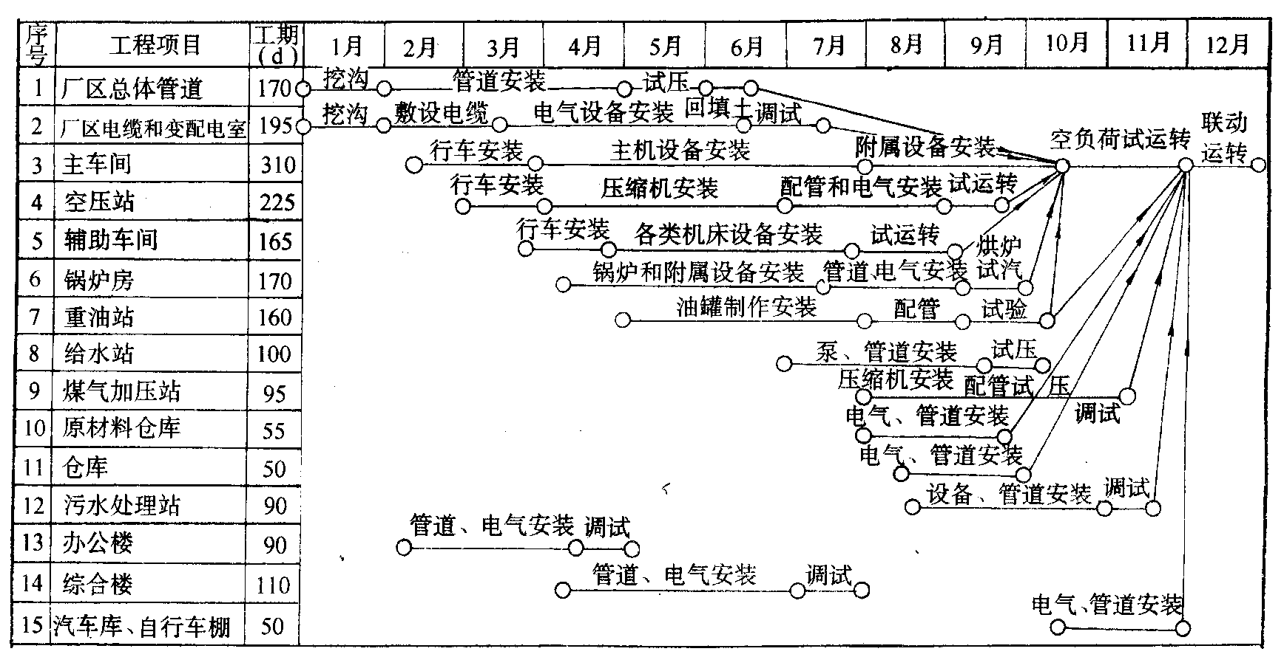
（4）编制安装工程进度表和施工过程中的劳动力动态表。根据建设单位提出的建厂工期要求，按照土建进度、设备和材料的到货时间、施工准备等情况，编制安装工程进度表，如图8所示。在此基础上编制施工过程中的劳动力动态表，如表11所示，供掌握和调配劳动力用。
图8 机电设备安装工程进度网络图
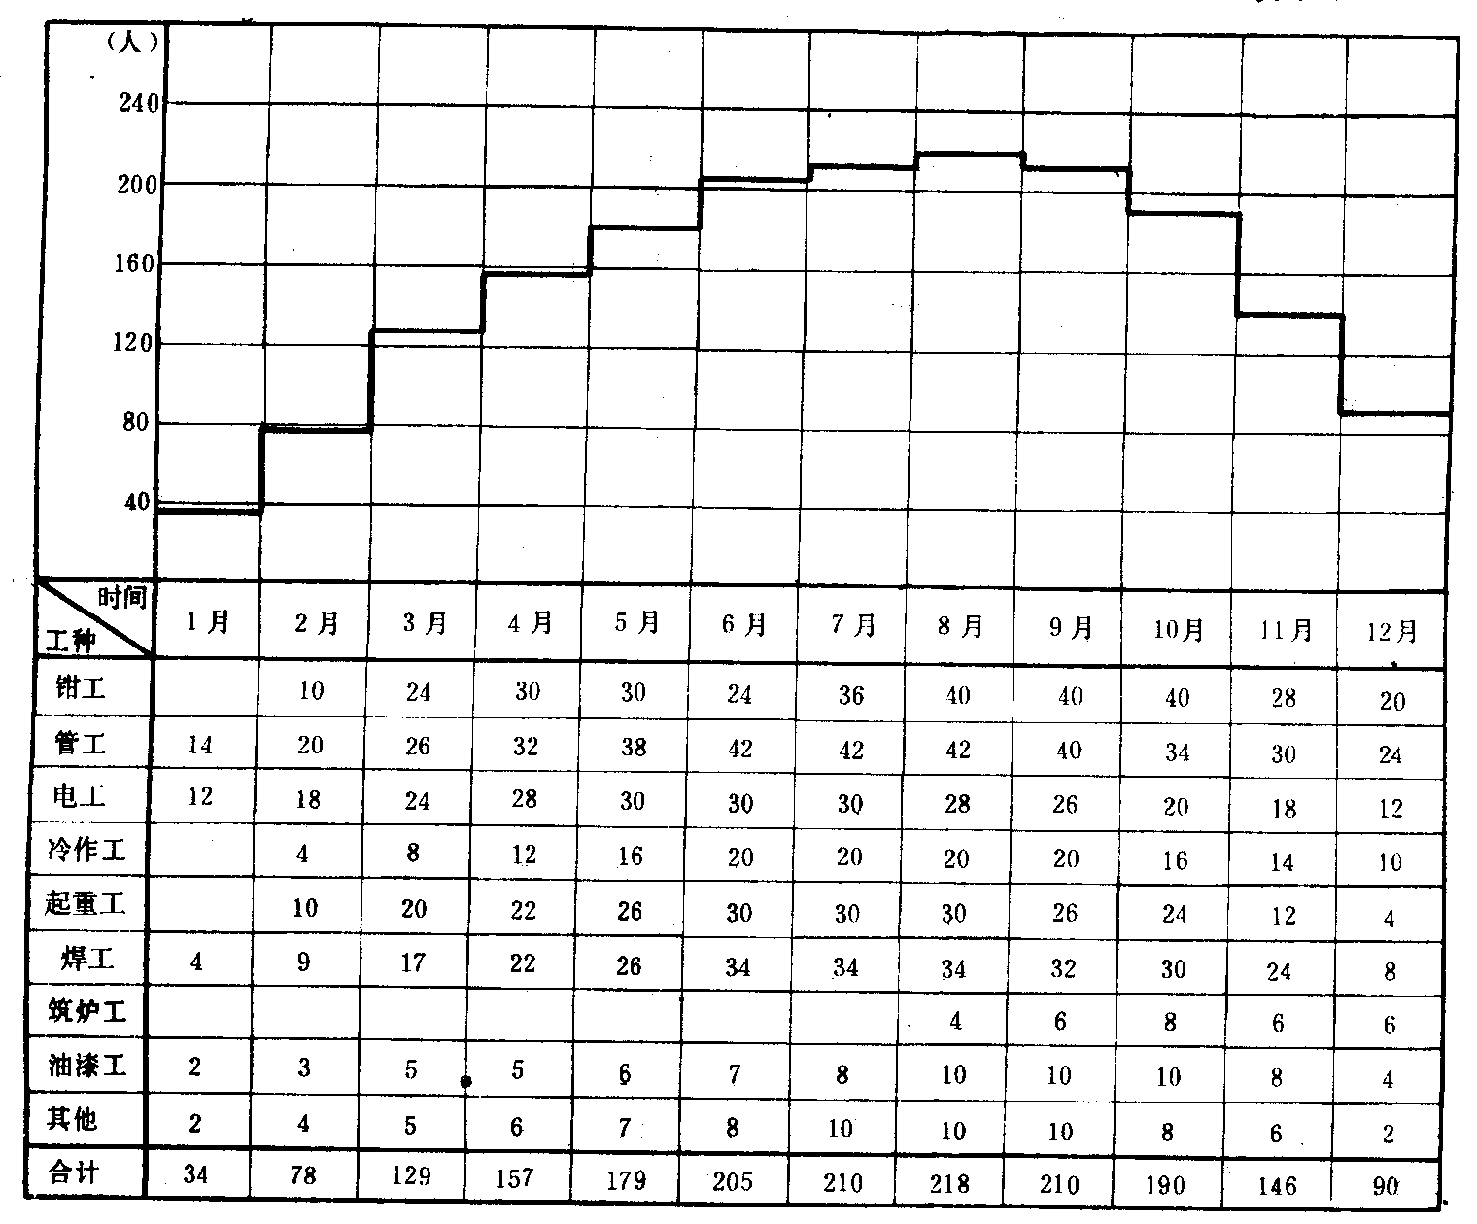
设备安装劳动力动态表 表11
（5）提出预制加工件，绘制加工图，事先安排加工。
（6）提出安装用主要施工机具计算如表12所示。除使用吊机外，还采用了一些国内较新的机具，如激光经纬仪、冲击电钻、电动套绞机、切管机、校线通话机，型钢卷圆机、电动试压泵、保温喷涂机和湿法切砖机等，以提高机械化施工程度，减轻劳动强度，加速工程进度。
设备安装主要施工机相具表 表12
序号 | 机 具 名 称 | 型 号 或 规 格 | 单位 | 数量 | 备 注
1  2  3  4  5  6  7  8  9  10 | 激光经纬仪  经纬仪  水准仪  框架式水平仪  框架式水平仪  盒式水准器  钢直尺  钢直尺  内径千分尺  深度游标卡尺 | J₂—J_{D}  0.04mm/m  0.02mm/m  长2m,0.02mm/m  长4m，0.04mm/m  50～2000mm  0～300mm | 台  台  台  只  只  只  根  根  套  把 | 1  1  2  6  6  10  1  1  2  2 | 用于较高精度直线和角度坐标测量  用于测量标高和水平  用于测量精密机械设备水平  用于测量轧钢机水平  用于测量同心和内径
11  12  13  14  15  16  17  18  19  20 | 百分表（带架）  塞尺  量块  宽座角尺  万能角尺  重型力矩扳手  重型套筒扳手  冲击电钻  冲击电钻  冲击电钻 | 0.01mm  长300mm，17片  83块，2级  630×1000mm  0～320°精度2′  20kN·cm  28件  回ZIJ-10  回ZIJ-16  回ZIJ-20 | 副  把  套  把  把  套  套  只  只  只 | 6  4  1  2  2  2  4  16  18  18 | 供校对和测间隙用  用于测量垂直度  用于测量斜面和斜度
21  22  23  24  25  26  27  28  29  30 | 手持式角向砂轮机  简易螺旋千斤顶  錾斧  砂轮切管机  吊线架  砂轮机  移动式空压机  交、直流电焊机  氩弧焊机  电缆盘托架 | φ150mm  M25～M40  1kg  φ350mm  φ350mm  P=0.8Mpa  大、中、小 | 只  只  只  台  副  台  台  台  台  副 | 46  60  40  11  6  2  5  34  3  各4 | 用于找正设备  用于錾凿基础平面  用于吊钢丝线精密找中心  用于支承电缆敷设
31  32  33  34  35  36  37  38  39  40 | 无线电对讲机  校线通话机  手提式半导体喇叭  电动套丝机  电动套丝机  电动套丝机  电管套丝机  液压弯管器  电动卷扬机  电动卷扬机 | （有线）  Dg50mm  Dg70mm  Dg100mm  Dg50mm  Dg70mm  5t  3t | 副  副  只  台  台  台  台  台  台  台 | 2  6  4  3  2  2  4  4  8  4 | 用于校对电机接线序号
41  42  43  44  45  46  47  48  49  50 | 电动卷扬机  电动卷扬机  16t轮胎式起重机  40t液压汽车起重机  35t轮胎式起重机  110t液压汽车起重机  8t液压汽车起重机  平板车  路基箱板  桁架式起重扒杆 | 1.5t  1t  QL3-16型  NK-400E  KM3535  L3000  Q₂-8  40t  长4m  140t,18m | 台  台  台  台  台  台  台  台  块  套 | 8  8  1  1  1  1  1  1  30  1 | 73台班  45台班  25台班  用于现场运输设备
51  52  53  54  55  56  57  58  59  60 | 桁架式起重扒杆  角钢加强的钢管扒杆  钢管扒杆  滚管  滚管  道木  脚手板  电动卷板机  电动剪板机  型钢卷圆机 | 80t,18m  φ377×8,50t  φ273×8,17t  φ75×8×2500mm  φ75×8×2000mm  200×200×2000(mm)  50×200×4000(mm)  δ=12mm  δ=12mm  [12号 | 套  套  套  根  根  根  块  台  台  台 | 1  1  1  40  40  150  80  1  1  1 | 用于槽钢和角钢卷圆
61  62  63  64  65 | 湿式切砖机  鼓风机  聚氨酯保温喷涂机  电动试压泵  多级离心式试压泵 | φ400mm  8号,16200～2990m³/h  P=15Mpa | 台  台  台  台  台 | 1  2  1  1  1 | 用于切割耐火砖  用于油罐施工时“鼓风浮升”  用于油罐外保温喷涂  用于管道试压
66  67  68  69  70 | 台式钻床  排风扇  潜水抽水泵  挖土机  推土机 | 1.6Mpa  φ16mm  φ76mm | 台  台  台  台  台 | 6  16  4  1  1 | 用于厂区总体给水管道挖土  用于回填土和平整场地
需要注意的是，对大型吊装机械应根据施工进度提出实际需用台班计划，减少等工浪费现象。如110t吊机，配合安装轧机，需用25台班；再如40t和35t吊机，安装油罐和气柜，分别为73台班和45台班。
（7）明确安装技术要求和验收标准。对于规范中没有的非标准设备，应由设计、建设、制造和安装单位共同拟订安装技术要求。
（8）确定劳动组织，下达施工任务，进行技术交底，熟悉施工图纸，做到心中有底。
（9）提出需要编制施工方案和安装工艺的项目。本工程计有：
1）φ1400轧钢机安装施工方案；
2）油罐制作安装施工方案；
3）桥工起重机安装方式方案；
4）锅炉安装工艺；
5）压缩机安装工艺；
6）金属切削机床安装工艺。
（10）提出技术学习和培训计划，施工前实施，以满足工程需要。提出的依据是工程上所应用的新技术、新工艺和新设备，以及施工单位的实际技术状况。本工程有下列5项：
1）组织4名职工，学习和掌握聚氨酯喷涂保温技术，以从事两台油罐保温作业；
2）组织4～6名职工，学习和掌握“鼓风浮升法”施工油罐的工艺，以满足油罐施工需要；
3）组织2名职工，学会正确应用电加热坚固地脚螺栓的工艺；
4）培训4名大中型吊车司机，使他们能安全地操作大中型吊机；
5）组织2名人员，学会正确使用激光经纬仪，以从事主车间工艺流水线上高精度直线性测量。
（11）作出交叉配合施工的安排。交叉施工主要有两个方面的内容，一得安装与土建施工之间的交叉配合，另一是安装各专业工种施工之间的交叉配合。方法是根据安装工程进度表，参考土建施工进度表，结合工程具体特点，提出实行交叉配合施工的项目和时间。主要有：厂区总体管道的分阶段施工，建筑物中暗管暗线的预埋，用作设备堆场的工程缓建，存放材料仓库的先建，主车间吊车梁和设备基础应提早交付安装，为配合设备试运围及早通电、通水等。

施工现场平面布置

合理地布置施工现场不例题可以便于施工，减少混乱，加速工程进度，还可体现文明施工，减少临时设施的设置，节约资金，布置施工现场应遵循的原则是：
（1）能基本符合施工需要，工作方便；
（2）充分利用建成的建筑物或设施；
（3）安排整齐有序，注意节约。
在现场平面布置中主要就妥善解决的问题有：
（1）经常保持运输设备和材料的道路畅通；
（2）制作加工用的必需的场地；
（3）存放设备和材料的场地；
（4）施工用临时水、电；
（5）现场办公室和施工班组更衣室；
（6）大型施工机械设置地点和活动范围。
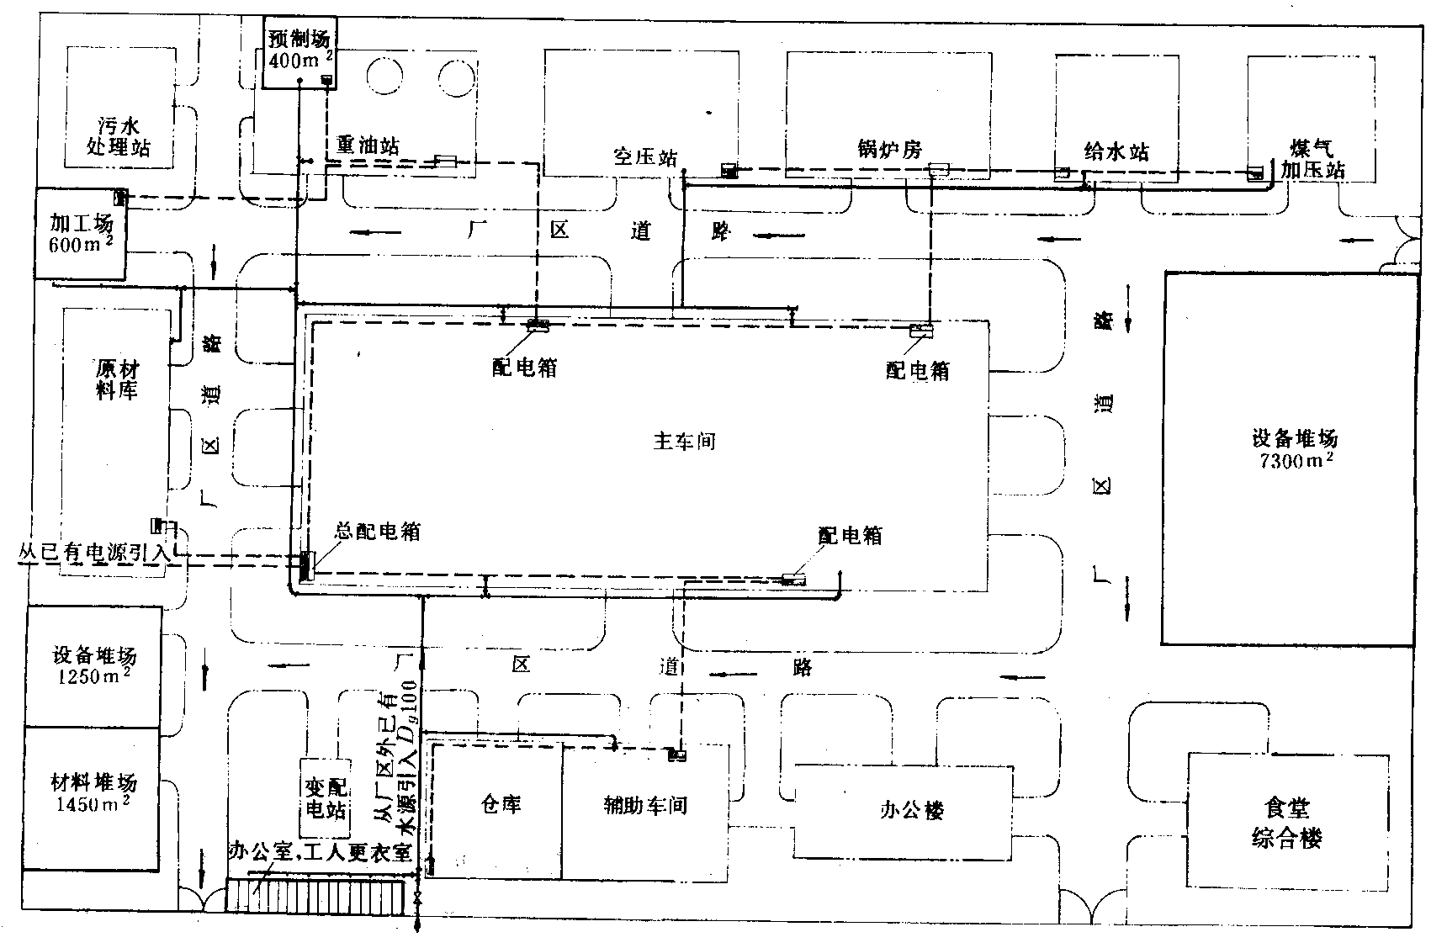
本工程的施工现场平面布置如图9所示。图中箭头所示是供运输设备和材料车辆通行的道路。制作加工场地设两处：一处在重油站，面积为400㎡，供制作加工油罐构件用，另一处设在厂西北角，面积为600㎡，供制作加工构件和一般支吊架用。
图10 锅炉设备的施工顺序
现场存放设备和材料的地点有两处：一处是利用缓建自行车棚和篮球场的场地，面积为7300㎡，另一处是得用缓建汽车库的场地，面积为2700㎡。一旦设备就位安装，立即抢车棚、车库和球场，要求加强配合，按规定进度实施。此外，还可要坟土建配合，尽快建成原材料仓库，供临时存放材料和设备用。对于安装在各车间内的桥式起重机的桥身，在不影响道路畅通的前提下，可以靠近车间暂时存放，以减少二次搬运量。
设备安装用的临时水、电，在土建基础上采用补缺和就近接通水、电源的办法，如图9中实线和虚线所示，厂区总体安装施工利用土建的水、电，不增设使用点。由于设备安装无特殊用水量要求。引进管径采用Dg100mm，各使用点管径一般为Dg13mm，只在锅炉房和油罐处设Dg200mm。安装用电按高峰时常用施工机械所需功率和照明用电量计算，最大为750kW，设置13个使用点，每点采用标准化的安全配电箱。
现场办公室和施工班级更衣室按正常施工时的人员考虑，共设34间，每间11㎡。采用装配式的厢形活动房屋，双层布置。安装高峰时的施工班组更衣室，可结合安装内容利用部分建筑物，如锅炉房内的值班室，车间内的办公室、操作室等，以减少临时设施。

施 工 部 署

（1）必须先行安排安装桥式起重机。安装各车间的设备之前，应先装好轨道和桥式起重机。目的是充分利用它进行安装设备过程中的频繁运输和吊装，以取得最佳的施工效果，这对于主车间的两台桥式起重机尤为重要。提前的时间一般为30d。要实现这一部署，必须取得土建单位的配合，提早抹平吊车梁，供装轨道；并应取得建设单位和制造厂的支持；尽早交货。还应安排一支力量，尽快安装完成，通电使用。必要时，可通临时电使用。实践表明：如果抓住这一关键，既可减少施工机械，节省人力，又可加速工程进度，为整个工程建设创造良好条件。
（2）集中力量，保证主车间的设备安装。这是由于主车间的设备多，安装量大，难度大，安装周期长。如果安排不当，既会延长时间，又会牵制较多的施工力量，影响整个工程的进民法。为此必须做好以下几点：
1）统一划线定位，为分段施工奠定基础。方法是选派有经验的施工人员自始至终统一划出主车间内全长的设备基础纵向中心线，每个基础的横向中心线，进而确定每个设备正确的安装位置。改变谁安装谁划线的习惯做法，避免差错。为了保证全长生产工艺的连续性，应以主机为准，向轧机两端分别逐台定位，在基础上作出明确标记。
2）组织分段平行施工。按照基础上已作出的明确定位标记，同时组织四组力量，分段平行施工。第一组负责安装全套轧机机组；第二组安装轧机进料端的设备，从靠轧机端头起依次逐台进行；第三、四两个组安装轧机出料端的设备，每组各负责一跨。按此部署施工，可以缩短主车间内设备安装的周期，也可保证设备之间的工艺衔接。
3）提前单机试运转。就是把先安装好的机械设备，创造条件先进行单机空负荷试运转。这样，装好一台试运转一台，以缩短战线，及时调出力量。如果正式电源未安好，也可采用临时电源。此部署要比通常的习惯做法，即放在最后一线试运转好得多。
（3）辅助车间施工部署是先小后大，交叉进行。即先装小型、整体的机械，如车床、钻床和铣床等，在这些机械灌浆养护期间，再安装几台大型的组装机械，如龙门刨床，深孔钻镗床等。在大型机械灌浆养护期间，可对那些小型整装机械进行精平、清洗、加油和试运转，最后再进行大型机械的精平、清洗、加油和试运转。这样部署的优点是可以有效地减少施工人员，工作面大，工时利用率高，并可尽早发挥小型机床的加工作用。
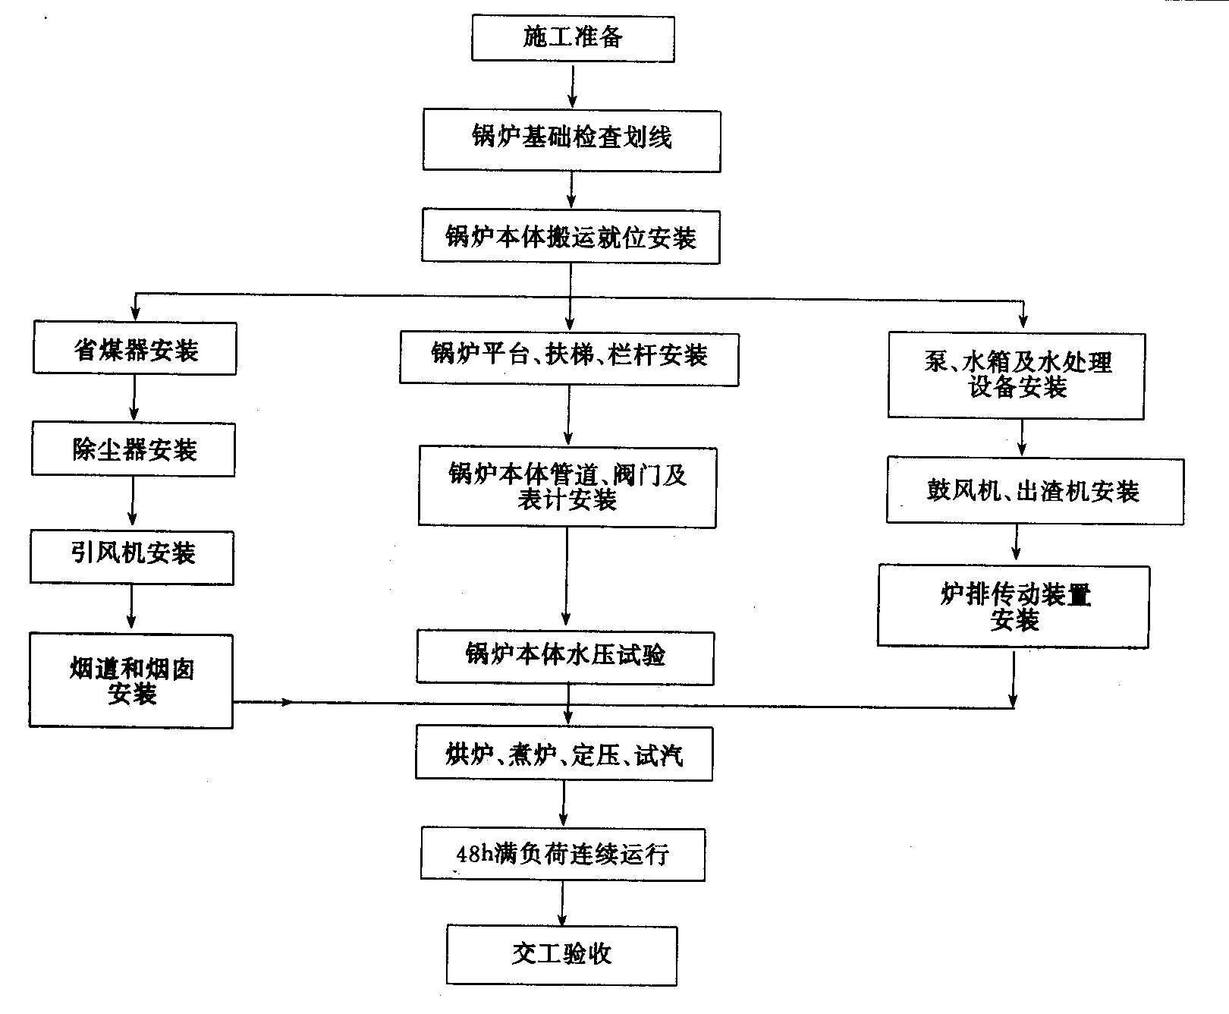
（4）锅炉房的施工部署是先锅炉本体，后附属设备。在四台锅炉就位安装后，再安装附属设备。在安装附属设备时，应先安装与管道有关联的给水设备，包括泵、钠离子交换器、水箱和分汽缸等，然后再装进煤系统、烟风道系统和出渣系统的设备。这样部署的目的是为管道安装早日施工创造条件，从而利于缩短整个锅炉房的安装周期，其施工顺序见图10。
图10 锅炉设备的施工顺序
在安装进煤烟风道和出渣系统的设备时，应以锅炉为准从炉体侧开始逐一循序安装，这样既准确又方便。
（5）重油站和煤气加压站的施工重点在于油罐和气柜：
1）因大部分是露天作业，应尽量避开雨期及冬期施工。
2）安排一支力量，使2台油罐和1台气柜实行交叉施工。整个制作安装工作可按工序分几个专业小组实行流水作业。这样，既利于减少施工力量，提高效率，又利于提高工程质量，节省材料。
3）对于罐壁内外涂刷防腐油漆的工序，改变习惯上最后油漆的做法，安排与罐板安装交叉作业，以减少大量的高空作业，缩短施工周期。
4）增加施工机械，提高机械化施工程度，如液压吊机、卷板机、型钢卷圆机、自动割刀、电动坡口机、砂轮切割机、角向砂轮机等。此外，2台油罐采用“鼓风浮升法”新工艺施工。
（6）安排空压站施工时，3台压缩机在基础就位以后，先安装贮气罐、冷却器和冷却泵，交灌浆固定，为提早安装工艺配管创造条件。而压缩机本体的拆洗、组装和试运转，可以交叉进行。
（7）安排管道和电气施工，应坚持先室外后室内，先地下后地上的原则。首先应处理好与土建的配合；其次是厂区总体地下管线的埋设，做到不错、不漏、不返工，争取一次成功；再是相应配合各车间内机械设备安装，满足机械设备试运转时水通、电通、油通和气通的要求。

施工方法与技术措施

（1）以地面组合、整体吊装的方法安装桥式起重机。本工程的每台桥式起重机都应采用这种方法，即在车间地面上把桥式起重机的二半桥身、小车、驾驶室、栏杆、电气设备、支架和传动机械等组装成一个整体，然后利用扒杆和卷扬机一次将其吊装到轨道上。此法的优点是减少高空作业，成本低，速度快。为使工作顺利进行，必须注意下列几点：
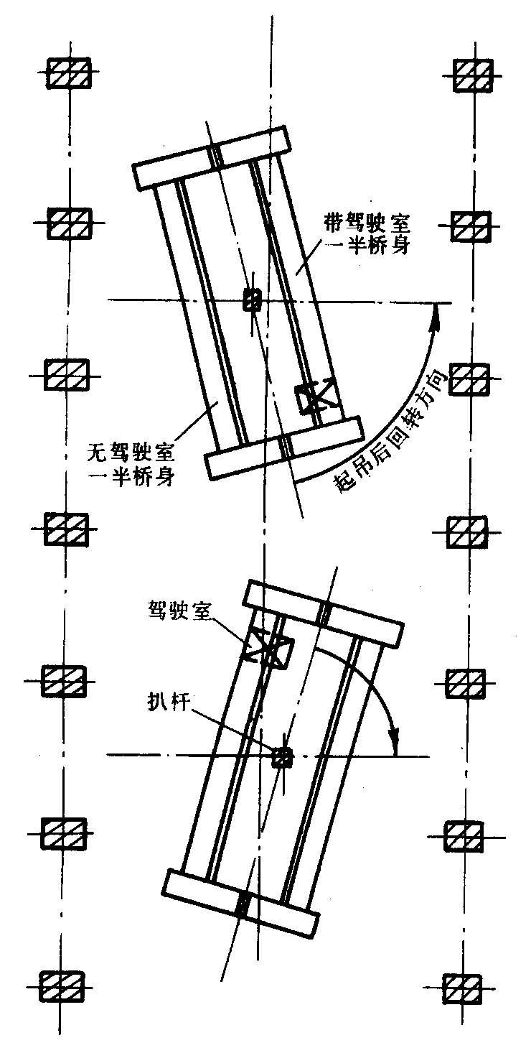
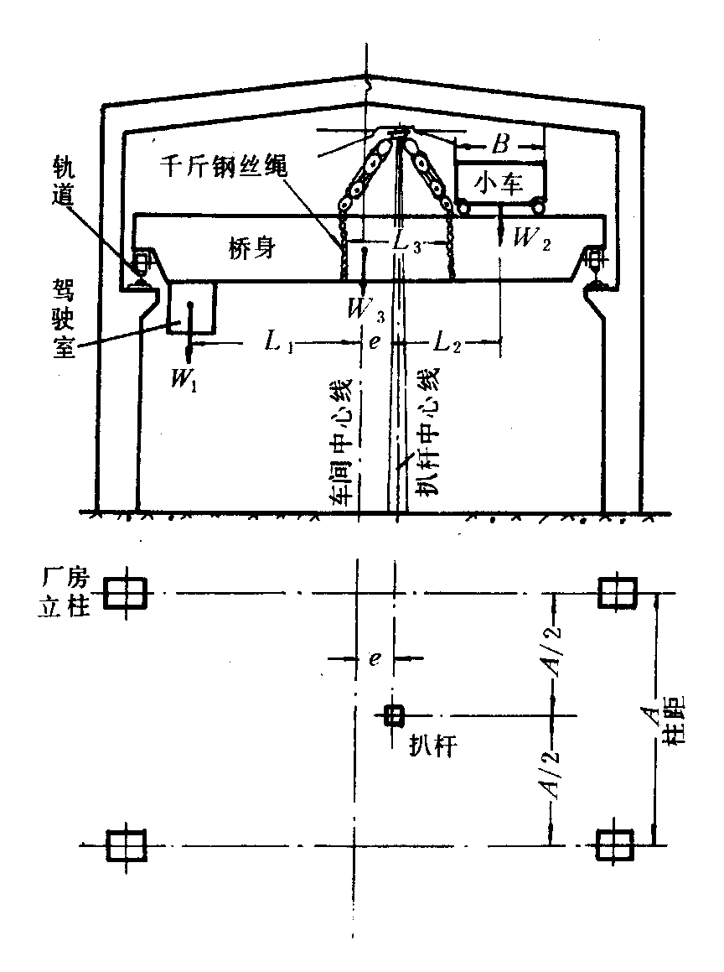
1）二半桥身应依次按位进入指定位置组装，避免在车间内发生二次移位搬运。要做到这点，除了考虑扒杆位置外，还要考虑桥式起重机驾驶室的位置和吊装旋转方向。图11所示的是驾驶室安装在厂房右侧，桥身有两种组合和吊装旋转就位方式，根据现场实际情况可选定一种，然后决定二半桥身进入的次序和方位，不能搞措。
图11 图12
2）地面组装的桥式起重机必须符合要求，经检查合作后方可吊装，以保各个车轮与轨道接触良好，运转灵活。
3）必须正确设置扒杆的位置，便于起重机吊装就位轨道。由于小车的重量远大于驾驶室重量，要使吊装平衡，扒杆不能设置在厂房中心，而必须偏离厂房中心一定距离е，如图12所示。此偏心距e必须根据桥式起重机的结构、桥身、小车、驾驶室的重量和重心位置，用下列经验公式计算确定：
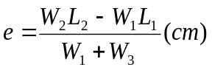
式中： W₁——驾驶室的重量（t）;
W₂——小车的重量（t）;
W₃——桥身的重量（t）;
L₁——驾驶室重心到桥身中心的距离（cm）
L₂——小车重心到扒杆的距离（cm），L₂ ≈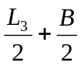
L₃——近似二道千斤钢丝绳捆扎间距（cm）
B——小车的宽度（cm。）
如扒杆的设置位置有错，轻则会使吊起的桥式起重机就位于轨道发生困难，重则易发生事故，必须予以注意。
4）小车固定在桥身上必须捆扎牢固，不能有滑移窜动现象，在正式吊装前还应进行试吊，以求平衡。
（2）预测基础，纠正缺陷，保证顺利安装。必须组织力量，配置精密、可靠的器具，在安装前预先测量和检查每个设备基础，包括基础的标高、中心位置、预埋螺栓或预留孔洞、混凝土质量、表面平整度等。对于基础存在的各种问题，都应在安装设备前修整和处理完毕，特别是对于主车间和锅炉房那样具有工艺流水关系的群体基础更为重要，切忌装前不预测，装时再测量的不良做法，确保质量和工期。
（3）预压轧机基础，加热坚固的脚螺栓。轧机是生产的关键设备，为了保证安装的轧机能长期连续运行，不降低安装质量的稳定性，事先应对轧机基础采取预压的措施，预压物的重量应不小于轧机设备的重量，以消除基础的沉降。一旦缺乏预压基础的条件时，根据基础的地质和实际经验，可考虑适当抬高安装位置，待基础沉降后达到理想状态。一般抬高值不大于10mm。主机定位后，其他机械设备向主机看齐，保持一致。
安装轧机使用的垫铁应有足够的承压面积，安装时除要求垫铁之间紧密接触外，还要求垫铁与基础之间接触良好。固定轧机的地脚螺栓在用特制扳手于常温下紧固后，应再用电加热方法加热后给予紧固，以保证轧机生产性能长期稳定。
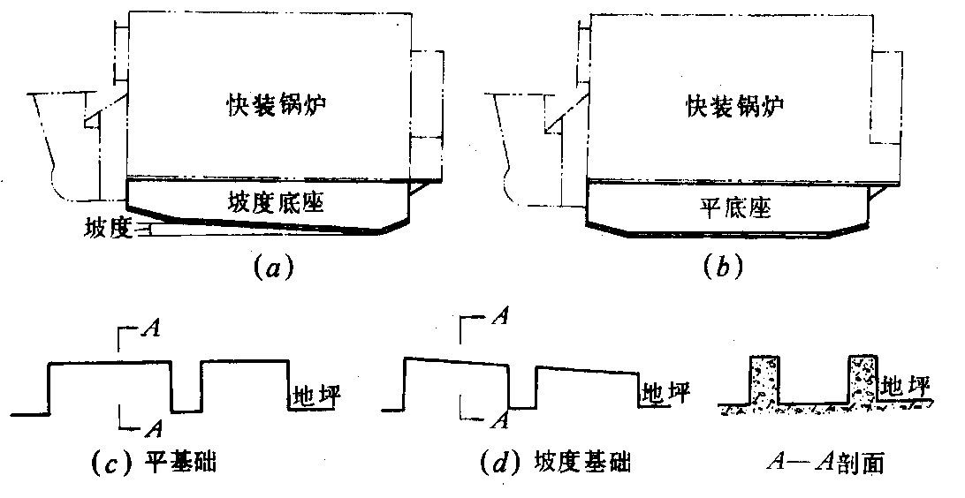
（4）锅炉安装应注意以下几点：
图13
1）两种不同的锅炉基础，应留有排污坡度。当前，我国卧式快装锅炉的规格虽然较多，
但就其锅筒和底座的布置形式来说，只有两种：一种是锅炉倾斜布置，底座有相应的坡度，如图13a所示；另一种是锅筒保持水平，底座是平的，如图13b所示。对于前者，因它本身已有排污坡度，锅炉基础必须做成平的，如图13c所示；对于后者，为了排污方便，基础必须做成有坡度的，如图13d所示。因此，在安装前必须查实锅炉实际形式，以正确的方法安装。当基础不符合要求时，安装时应设法用垫板垫高，垫高的数值相当于排污坡度，一般为25mm。
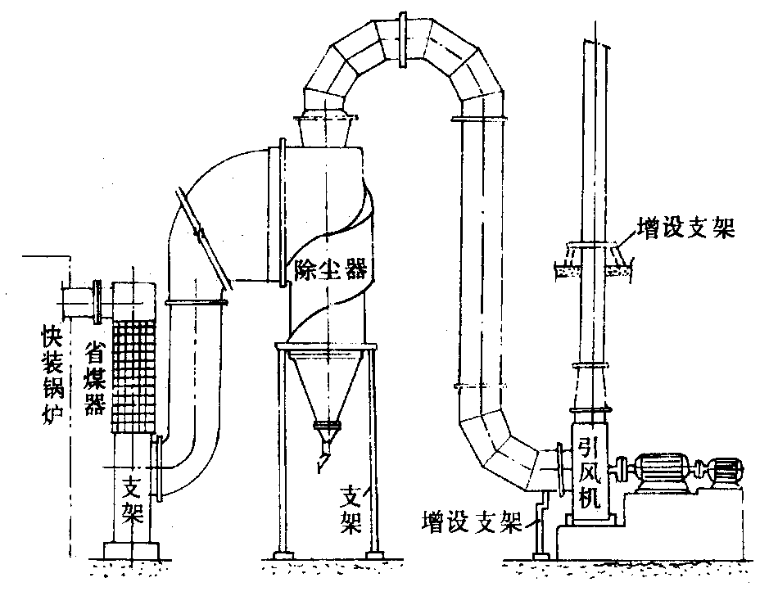
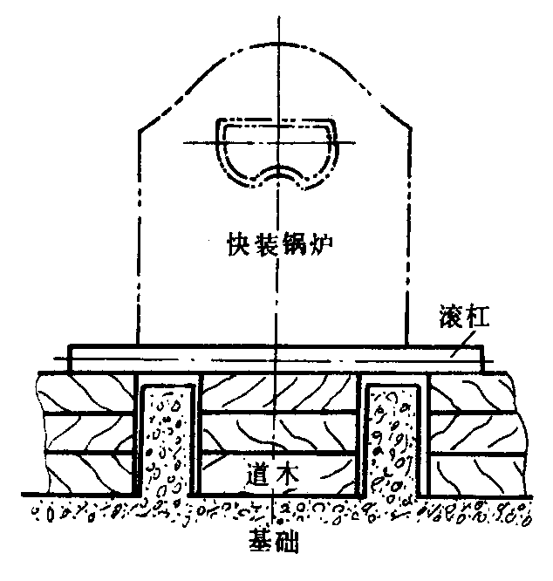
2）不得损伤基础。卧式快装锅炉的基础两侧均呈条形，如图13中剖视A-A所示。这种条式基础不宜承较大的冲击力和横向力，故锅炉安装就位是不能使锅炉通过滚管直接在条形基础上滚移，特别是对于一些砖砌基础和无筋的混凝土基础。正确的方法是在基础中间和两侧垫高垫木。使滚管下的垫木高于基础表面，如图14所示。使锅炉通过滚管在垫木上滚动而不与基础接触。此外，锅炉运到位置时，应按照划出的位置线在滚管上移动，找正位置，然后逐一撤除滚管，使锅炉就位于基础上。要避免锅炉直接在基础上进行较大幅度的位移动作。起道机和千斤顶与不能直接设置在条形基础上工作，以免压环基础。
图14 图15
3）烟道的施工方法。每台锅炉的烟道布置如图15所示，由锅炉与省煤器之间的连接烟道、省煤器与除尘器之间的连接烟道、除尘器与引风机之间的连接烟道以及引风机与烟囱之间的连接烟道四部分组成。正确的施工方法应采用设备先定位、 再逐段配接调整的方法。
①根据锅炉的位置和标高，正确定出省煤器、除尘器、引风机以及烟囱的位置和标高。
②将省煤器、除尘器和引风机分别就位于基础，初步找正位置。
③配接锅炉与省煤器之间的一段烟道如有误差，可适当调整省煤器底座位置，使之适应，然后将省煤器底座灌浆固定。需注意的是，先将省煤器底座灌浆固定，再装烟道的做法是不妥的，因无法调整位置，最后不得不改制烟道。
④在除尘器支架灌浆固定前，应配装好省煤器出口到除尘器进口之间的烟道，并适当调整除尘器支架的位置和标高。同样的方法，在引风机灌浆固定前，应装配好除尘器出口到引风机进口之间的烟道，并适当调整引风机的位置。通过调整，要使这些烟道在没有外加强力的条件下可靠地连接，因为靠强力对口连接的烟道，在使用时受烟气高温作用膨胀，会损伤设备。
⑤在引风机进、出口处均需增设支架，见图15所示，以承受烟道和烟囱的重量，免使这些重量直接作用于引风机壳体而引起变形，影响引风机使用。
（5）采用“鼓风浮升法”施工油罐
如图16所示，此法的优点是施工机械少，成本低，质量好。但是，在实施施工中往往因为缺乏经验和操作不当，会发生罐体冒顶倾倒、浮升不动、急速下落等问题。为了安全、顺利地施工，必须采取下列措施：
1）正确、牢固地设置好罐体浮升时的限位装置，以防发生罐体越位冒顶倾倒事故。图17所示是一种简单、实用的限位装置，设置时可按每层圈板的实际供料尺寸计算确定，算式如下：
L=H-a+b+2t
式中 L——限位尺寸（mm）；
H——下层壁板高度（mm）；
a——上下二层壁板的搭接长度（mm）；
b——二个限位挡铁之间的距离（mm）；
t——限位挡铁的厚度（mm）。
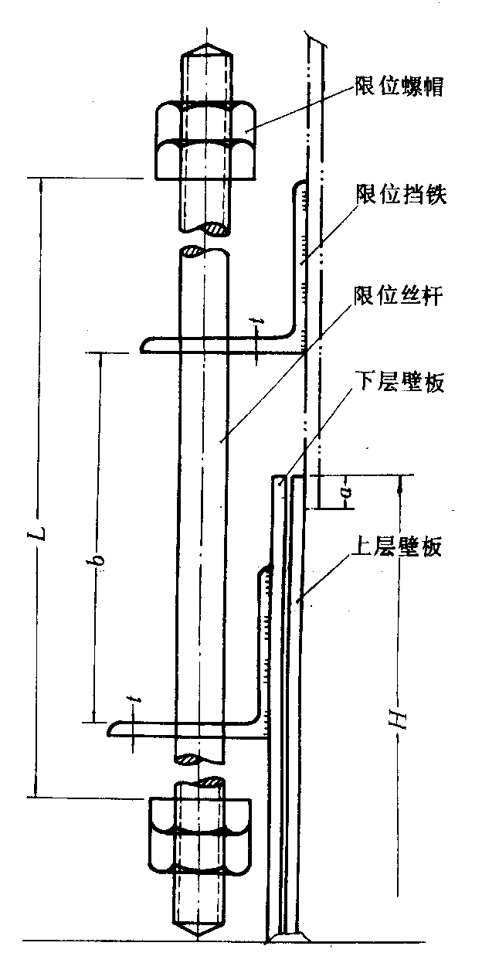
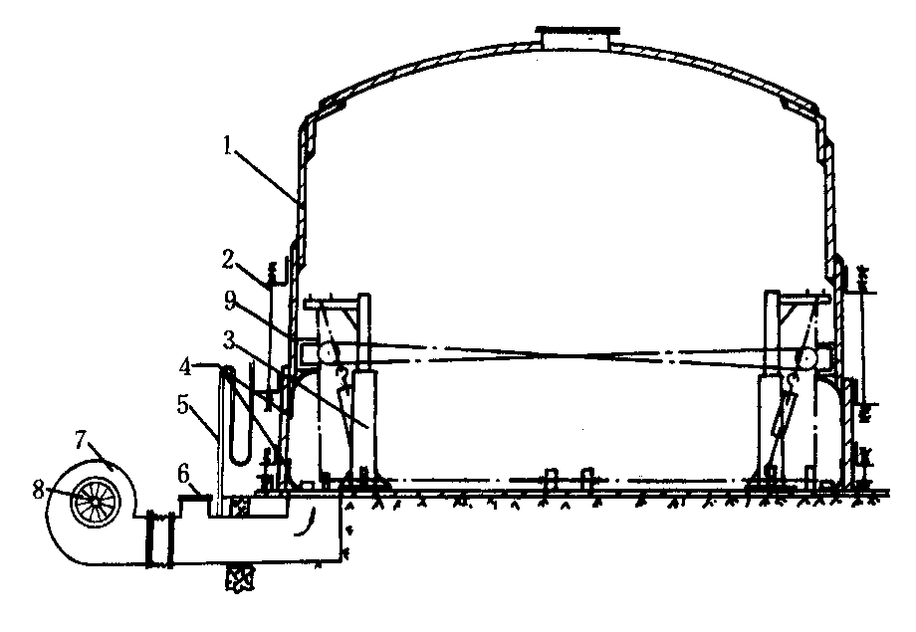
限位装置应沿罐体圆周均布设置。限位尺寸误差为±1mm，焊接应牢固。
1—油罐；2—限位装置；3—平衡装置；4—密封装置；
5—测风压装置；6—人孔；7—鼓风机；8—进风阀；9—胀圈
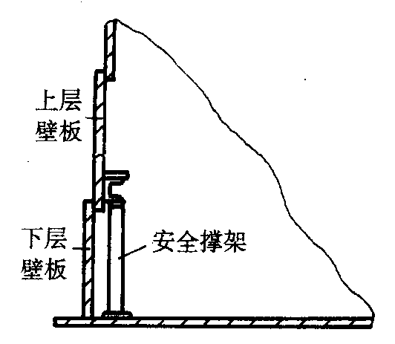

图18 图17 限位装置
2）设有预防罐体突然下落的撑架，如图18所示，以便在突然停电、风机发生故障和突然关闭风阀时起保护作用。撑架也应沿罐体圆周均布设置。
3）设置的平衡装置应动作灵活，浮升正常。
4）安装的风阀应启闭灵活，调节方便，并有固紧的防松装置，选派专人精心操作。
5）要求浮升过程中罐体保持平衡匀速起升。一般上升速度为每分钟120～180mm，不宜过快。当罐体浮升不平衡时，可在罐顶用加重方式给予调整平衡，因为罐体倾斜浮升容易造成冒顶倾倒。
6）实际选用风机的风量应为计算值的3～4倍，风压应为计算风压的1.2倍。
（6）厂区总体管道和电缆，应采用分期、分段的方法施工，并及时地分段做好管道水压试验和电缆头耐压试验，以缩短工程战线。
（7）安装各车间内的工艺配管，应使每根管道在自然状态下与设备对口连接，以不影响机械设备的安装精度。这一点对泵、风机和压缩机械设备尤为重要。各种工艺配管内不应留有杂物，并做好管道冲洗工作，为联动试运转创造条件。
（8）切实做好润滑油系统内部的清洗，对机械设备的一次试运转成功和正常运行是至关重要的，必须予以高度重视。
1）润滑设备包括油箱、滤油器、油冷却器、油泵和阀门等，都需认真解体拆洗洁净，必要时，采用酸洗除锈汉清洗。
2）油管在安装时先行预制和预安装，连接螺栓只穿上不拧紧，待试运转前集中拆下酸洗，过早清洗会再次生锈。
3）酸洗采用浓度为10%的稀硫酸溶液或浓度为7%～12%的稀盐酸溶液加浓度为1%的六次甲基四胺。为了加速酸洗的速度，除提高酸洗溶液温度外（40℃），应经常转动和敲击管子或设备，以加速铁锈脱落。酸洗洁净后的管子或设备，应及时涂油或浸油保护。
4）油管焊接采用氩弧焊，包括管子对接和管子与法兰焊接。当受条件所限不能全部采用氩弧焊时，至少应用氩弧焊封底、电弧焊盖面的方法，以减少积附于管子内壁的焊渣，利于系统清洗干净。
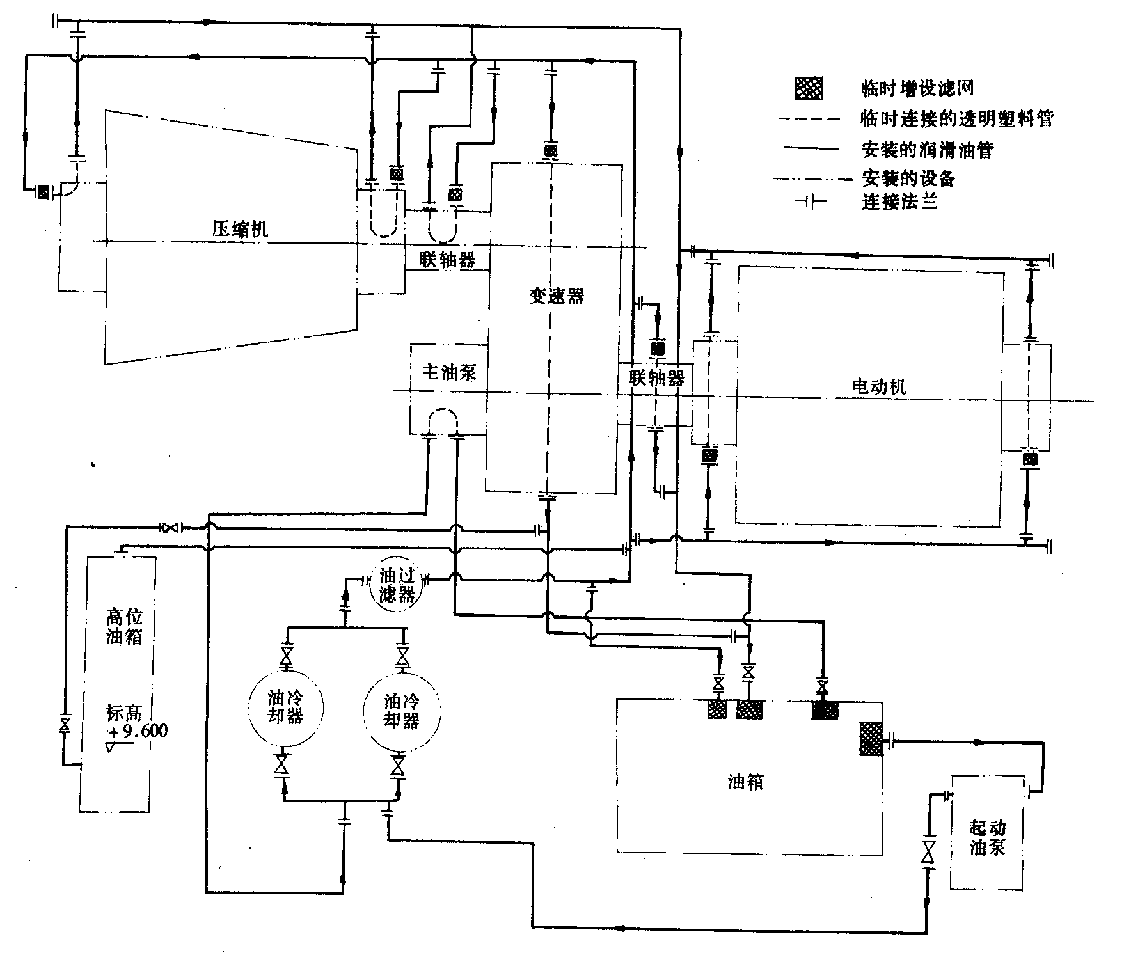
5）使用冲洗油，进行循环冲洗。方法是在润滑系统接装后，利用润滑设备本身，临时用透明塑料管，把各润滑点连接起来，增设临时滤网，组成一个密闭的循环系统，如图19所示，加入冲洗油，启动油泵，进行机外循环冲洗，直到洁净为止。然后拆除临时塑料管，接好各润滑点的正常油管，放掉冲洗油，洗净存油箱，用滤油机加入符合使用要求的润滑油，启动油泵进行机内系统的循环冲洗，直至洁净为止。为了消除积污死点，此时应用人力适当盘动机械。
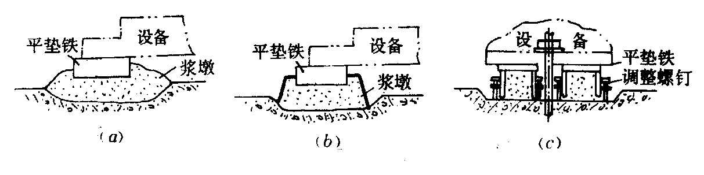
图19 压缩机润滑油系统冲洗图
图20
（a）无框架后坐法； （b）框架前坐法； （c）调整框架后坐法
6）为了提高循环冲洗的效果，使用冲洗油的粘度应比润滑油小，以利于洗净杂质。如缺少这种冲洗油时，可用一半煤油另一半润滑油来代替。此外，采用加热油温（约50～80℃），多设临时滤网捕捉不洁物，用木锤沿油流向敲击管子，都可加速铁屑和杂质的清除，提高清洗效果。
（9）油罐外壁保温采用聚氨酯硬泡喷涂新工艺。使用喷涂机直接喷涂保温工艺，与原来的习惯做法相比，可以省去大量的临时脚手架，节省大量的劳动力，并且速度快，经久耐用。
（10）推广使用平垫铁坐浆法安装设备（图20），有无框架后坐法、框架前坐法和调整框架后坐法三种。前两种用于一般设备安装，操作方便。

质量安全管理措施

质量管理

（1）本工程的安装质量检查和验收标准依据国家有关规范、标准执行。
（2）工程质量的检查实行自检、互检和专业检查相结合的方法。安装的设备在检查后都需具有实测数据和签证手续，每项设备交工验收都必须具有完整的质量资料，其中必须包括各工序安装测量记录、隐蔽工程验收记录、试运转记录和质量评定等资料。工程交工验收必须具有各个单项工程完整的质量资料。
（3）桥式起重机组装后，经检查其允许偏差必须符合表13的要求。
（4）主车间轧制工艺设备严格按照寞出的基准线安装，中心线平等偏移误差为±1mm，最大不超过±1.5mm。标高偏差为±0.5mm，最大不超过±1mm。轧机水平误差不大于0.1mm。
（5）两条轨道的轨距应与桥式起重机的跨距一致，使用相同的弹簧秤拉钢盘尺测量。轨距误差应在±5mm以内。轨道接头上下左右偏移量不大于1mm。
桥式起重机组装的允许偏差 表13
项次 | 项 目 |  | 允许偏差  （mm） | 检验方法
1 | 起重机跨距 | 小于或等于19.5m  大于19.5m | ±4  ±6 | 用弹簧秤拉  钢盘尺测量
2 | 主动车轮或从动车轮的跨距 | 小于或等于19.5m  大于19.5m | 4  6 | 用弹簧秤拉  钢盘尺测量
3 | 桥架水平方向两对角线相等（以车轮为测点） | 箱形梁  桁架梁 | 5  10 | 用弹簧秤拉  钢盘尺测量
4 | 小车轨距 | 小于或等于2.5m  大于2.5m | ±2  ±3 | 用钢筋尺测量

（6）油罐底板采用多焊工等速焊接法，以减少底板局部凹凸度，使变形控制在长度的2%以内，全长不大于50mm。油罐的不圆度不大于1/1000。
（7）锅炉的横向水平度误差不大于3mm，鼓风机和引风机的水平度误差不大于0.2mm。泵的水平度误差不大于0.1mm。安全阀的开启压力应严格按规范调整正确。
（8）空气压缩机的纵横向水平度误差不大于0.1mm。曲轴与机身中心线垂直度误差不大于0.1mm。气缸水平度误差不大于0.05mm。活塞在气缸的内外止点间隙应正确调整到设备技术文件的要求。
（9）砌筑加热炉的中心线应取用安装炉架时的中心线，使两者一致，减少误差。吊装预砌筑的炉门时应缓、轻，以免影响砌筑质量。烘炉应缓慢升温，燃烧均匀，防止炉墙裂缝。
（10）地下管线应严格按照图纸上标明的标高和坐标位置定位施工，如必须变动时，应征得设计单位同意，并在竣工图上注明。

安全管理
（1）使用吊机吊装设备，需了解吊机的起重机能力和性能，被吊设备的重量必须在吊机量大吊装能力内。吊装时应由专人负责指挥，与驾驶员协同统一指挥信号，指挥人员要站在驾驶员能观察到的地方，指挥要明确，信号要清晰响亮，以免造成错误操作。
（2）吊装桥式起重机就位轨道时如发生困难，切不可用松缆风绳的方法调整，以免扒杆倾倒。
（3）主车间和锅炉房内孔洞和地坑较多，施工期间应用盖板遮盖或拉绳围拦，以免人员坠落。
（4）在吊车梁上安装轨道，应沿车间全长设置拉绳，施工人员在高空扣上安全带操作。在高空的施工人员应小心工作，不能往下丢抛或坠落物件，以免伤害下面人员。
（5）施工期间注意对电气设备和机械设备的保护，防止在搬运和吊装时的损伤。吊装前要分析设备的重心位置，注意千斤钢丝绳的捆扎位置，正确选用吊点，尤其是单面重的设备（如摇臂钻床）更应注意，以防发生倾翻事故。
（6）气柜在灌水充气进行严密性试验时，必须装设正确可靠的测压计。升压应均匀缓慢，有专人监视，以免超压发生事故。在试验结束放水时，必须先开柜顶的放气阀，后开放水阀。严禁在放气阀关闭情况下打开放水阀放水，以防柜内产生真空，造成柜体瘪裂事故。
（7）水压试验用的压力表必须经过校验，确认灵敏可靠，才可使用。每一处的水压试验，需设有两只以上的压力表，才可正常进行。
（8）煤气管道接地严格按照设计要求进行，凡法兰、阀门处均应跨接，其接地电阻不大于10Ω，以保安全使用。
（9）当利用桥式起重机敷设车间内架空线和安装灯具时，驾驶人员必须听从作业人员指挥，不得错误操作。在确认起重机前进方向的吊车梁上无人时方可行驶。
（10）任何情况下，安装人员不可在钢屋架上直接焊接，也不可随便利用建筑网结构或机械设备作为电焊机的搭铁线回路。
（11）对于施工现场的起重机具，应定期进行检查，有损伤和不符合使用要求的应及时更换。
（12）使用电动角向砂轮机，必须戴好有机玻璃面罩，以防砂轮片碎裂飞出伤人，晚间作业需设置足够的照明灯具。施工过程中要注意防火，下班前应切断用电设备的电

